PRIJSLIJST :
Kanakkendries, Zarlardinge
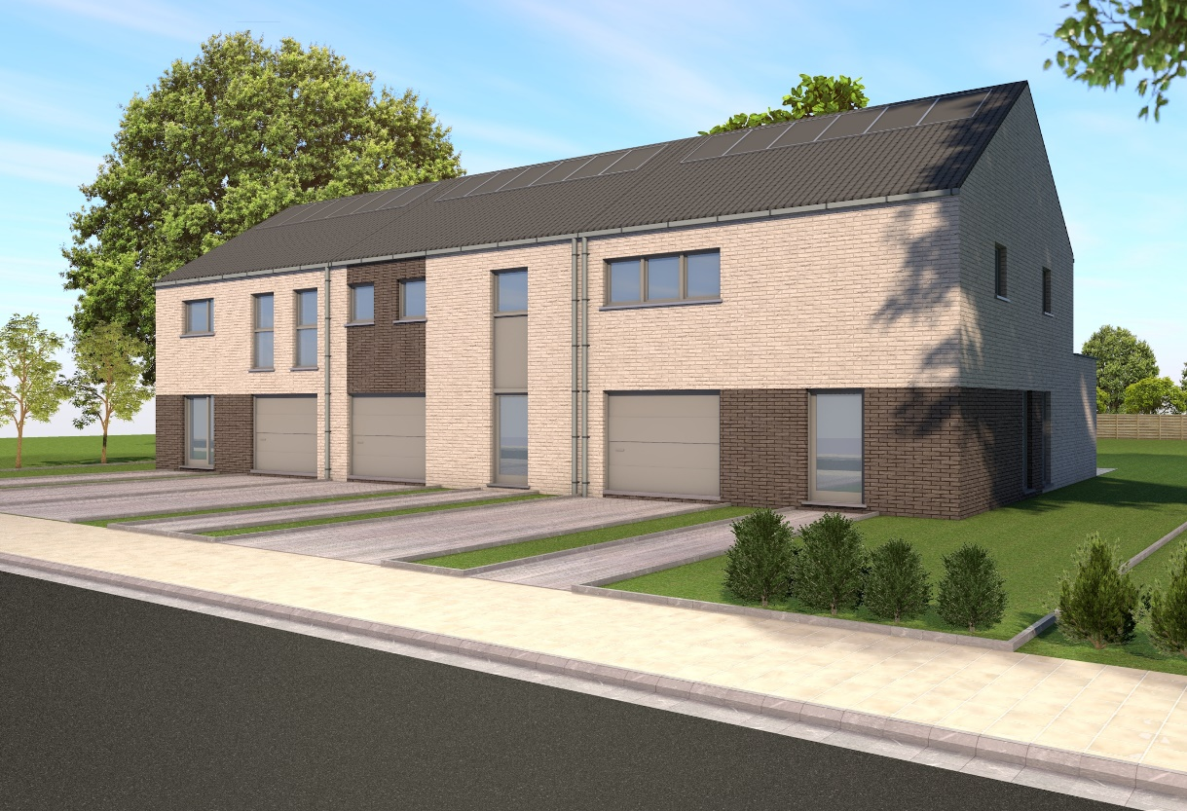

LOT | OPP | GROND | CONSTRUCTIE | PRIJS  EXCL BTW/REG | PRIJS  INCL BTW/REG
LOT 1 | 537m² | VERKOCHT
LOT 2 | 644m² | 84.000€ | 199.165,35 € | 283.165,35€ | 333.390€
LOT 3 | 370m² | 62.000€ | 184.171,60 € | 246.171,60€ | 291.047€
LOT 4 | 547m² | 80.000€ | 198.197,47 € | 278.197.47€ | 327.818€

